Střední zdravotnická škola Brno, Jaselská, příspěvková organizace
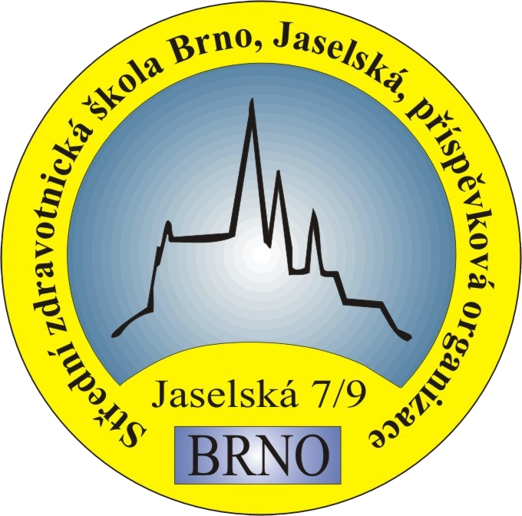


602 00 Brno, Jaselská 7/9

Potvrzení lékaře o zdravotní způsobilosti ke studiu

oboru Praktická sestra (53-41-M/03)

Při posuzování zdravotní způsobilosti posuzující lékař hodnotí zdravotní náročnost přípravy na povolání i zdravotní náročnost budoucího pracovního zařazení v souladu s nařízením vlády

č. 211/2010 Sb.
Jméno a příjmení uchazeče: ……………………………………………………………………
Datum narození:……………………………………………………………………………….
Bydliště uchazeče: …………………………………………………………………………….
Onemocnění a zdravotní obtíže, které dle nařízení vlády č. 211/2010 Sb., v platném znění, vylučují zdravotní způsobilost uchazeče ke vzdělávání.
Pro tento obor je stanoveno zdravotní omezení podle přílohy č. 2 k NV č. 211/2010 Sb., bod č.:
1. Prognosticky závažná onemocnění podpůrného a pohybového aparátu znemožňující zátěž páteře v případě, že je nezbytné postupovat podle § 67 odst. 2 věta druhá školského zákona.
4. Prognosticky závažná onemocnění omezující funkce horních nebo dolních končetin (poruchy hrubé i jemné motoriky) v případě, že je nezbytné postupovat podle § 67 odst. 2 věta druhá školského zákona.
7. Prognosticky závažná chronická onemocnění kůže a spojivek včetně onemocnění alergických, pokud a) při praktickém vyučování nelze vyloučit silné znečištění kůže nebo kontakt s alergizujícími látkami.
8. Prognosticky závažná chronická onemocnění dýchacích cest a plic včetně onemocnění alergických, pokud a) nelze při praktickém vyučování vyloučit dráždivé a alergizující látky, činnosti ve vysoce prašném prostředí.
9. Přecitlivělost na a) alergizující látky používané při praktickém vyučování.
11. Prognosticky závažné nemoci srdce a oběhové soustavy vylučující středně velkou zátěž v případě, že je nezbytné postupovat podle § 67 odst. 2 věta druhá školského zákona.
16. Prognosticky závažné poruchy mechanizmu imunity.
21. Prognosticky závažné nemoci oka znemožňující zvýšenou fyzickou zátěž a manipulaci s břemeny v případě, že je nezbytné postupovat podle § 67 odst. 2 věta druhá školského zákona.
23. Závažné duševní nemoci a poruchy chování
Potvrzení lékaře o zdravotní způsobilosti ke studiu

Datum:

razítko a podpis lékaře:

